上 海 交 通 大 学 试 卷（ 卷）
（ 至 学年 第 学期 ）

班级号______________ 学号______________ 姓名
课程名称 数据结构 成绩

- 选择题（每题1分，共15分，请将答案填在以下表格里）

1 | 2 | 3 | 4 | 5 | 6 | 7 | 8 | 9 | 10 | 11 | 12 | 13 | 14 | 15

- 以下哪个操作在单链表上实现比顺序表实现效率高？
A. 在最后一个元素的后面插入一个新元素 B. 顺序输出前k个元素
C. 删除所有值为x的元素 D. 交换表中两个元素

- 利用栈求下列后缀表达式的值时，若设立的操作数栈只有2个存储单元，则不会发生上溢的是？
A．a b c d – * – B．a b – c * d – C．a b c * – d – D．a b – c d – *

- 一个容量为25的循环队列中，若头指针front=18，尾指针rear=9，则该循环队列中共有多少元素？
A. 16 B. 17 C. 9 D. 10

- 记高度为h的二叉树（只含有一个结点的二叉树高度定义为1）中可能包含的最小结点数为m，最大结点数为M，则(m，M)是?
A．(log h，2^{h}) B．(log h，2^{h}-1) C．(h，2^{h}) D．(h，2^{h}-1)

- 对任意一棵由n个结点构成的树，这n个结点的度数之和是多少？
A. n-1 B. 2n-1 C. n D. 不确定

- 分块查找方法要求?
      - 块内元素有序，块间元素无序，不同块的元素数量需要相等
      - 块内元素可以无序，块间元素有序，不同块的元素数量不需要相等
      - 块内元素可以无序，块间元素有序，不同块的元素数量需要相等
      - 块内元素有序，块间元素有序，不同块的元素数量需要相等

- 一个长度为n的序列，可以构建多个二叉查找树，其中查找的时间复杂度最坏为?
A．O(n) B. O(log n) C. O(√n) D. O(n²)

- 以下关于哈希表说法错误的是?
      - 采用链地址法解决冲突时，查找一个元素的时间可能不同
      - 用再散列法解决冲突，就可以保证不会再发生冲突
      - 采用链地址法解决冲突时，不会引起再次聚集
      - 采用再散列法解决冲突不需要额外的存储空间

题号 | 一 | 二 | 三 | 四
得分
批阅人(流水阅
卷教师签名处)

我承诺，我将严格遵守考试纪律。

承诺人：

- 下列排序算法中，在每一趟都能选出一个元素放到其最终位置上，并且其时间性能受数据初始特性影响的是?
A.直接插入排序 B.快速排序 C.直接选择排序 D.堆排序

- 对一组数据（ 84，47，25，15，21）排序，数据的排列次序在排序过程中变化如下：
（1）84 47 25 15 21 （2）15 47 25 84 21 （3）15 21 25 84 47 （4）15 21 25 84 47（5）15 21 25 47 84
则采用的排序方法是?
A．直接选择排序 B. 冒泡排序 C.快速排序 D.直接插入排序

- 在一棵5阶B树中有53个关键字，这棵树的高度最高/低是？（设定B树树高不包括叶结点，只有根结点的树高为1）
A.2 B.3 C.4 D.5

- 在图的所有基本操作实现算法中，关于时间复杂度，以下哪些说法是正确的？
A．只和顶点个数有关 B．和顶点个数、边的条数都无关
C．只和边的条数有关 D．可能和顶点个数和边的条数都有关

- 在外部排序和查找技术中，以下哪个说法是不正确的？
A．B树只含有部分数据的关键字
B．多阶段归并是为了最大限度地提高归并的路数
C．利用B+树可以便捷地按关键字递增顺序遍历所有数据
D．主要的时间消耗是内外存间的数据交换
分析：在B树中,叶子节点和内部节点的结构相同,都存储数据和关键字。

- 利用小顶堆实现优先级队列，可使其进队、出队操作的时间复杂度达到:
A．O(1)和O(n) B．O(n)和O(log₂n) C．O(log₂n)和O(log₂n) D．O(log₂n) 和O(n)

- 一棵非空二叉树（n个结点）的先序遍历序列和后序遍历序列正好相反，这棵二叉树的高度必为：
A．n B．log₂n C． n+1 D．1

简答题（每题5分，共40分）
- 一个无向图如下所示：
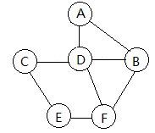
- 该图是否存在欧拉回路？
- 如果有，请画出一个欧拉回路；如果没有，请说明理由。

- 不存在。
- 存在两个奇度结点（B、F）。

- 给出下列有向图所有可能的拓扑序列：
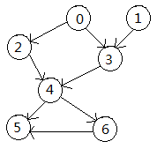
0-1-2-3-4-6-5
0-1-3-2-4-6-5
0-2-1-3-4-6-5
1-0-2-3-4-6-5
1-0-3-2-4-6-5

3. 设待排文件FI={1, 4, 10, 11, 8, 0, 20, 12, 9, 5, 14, 7, 16, 3, 13, 19, 2, 6, 18, 15}，内存工作区容量为w=5，按置换选择法生成的初始归并段为：

第一段：1，4，8，10，11，12，14，20
1，4，8，10，11 1
4，8，10，11，0 4
8，10，11，20，0 8
10，11，12，20，0 10
11，12，20，0，9 11
12，20，0，5，9 12
14，20，0，5，9 14
20，0，5，7，9 20

第二段：0，3，5，7，9，13，16，18，19
0，5，7，9，16 0
3，5，7，9，16 3
5，7，9，13，16 5
7，9，13，16，19 7
9，13，16，19，2 9
13，16，19，2，6 13
16，18，19，2，6 16
18，19，2，6，15 18
19，2，6，15 19

第三段：2，6，15

4. 如图所示的一棵5阶B树（F叶节点省略），插入结点39后是：
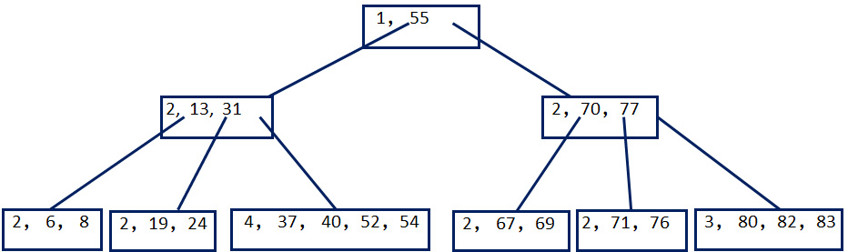

解答：
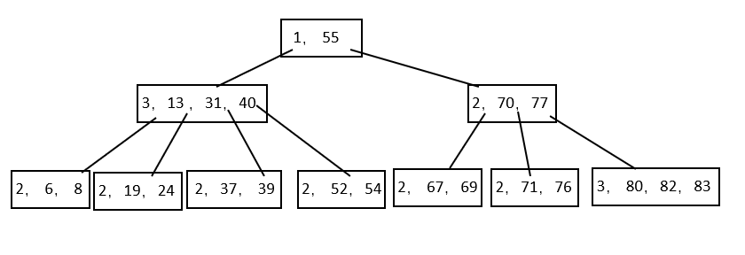

5. 已知待排序序列为{50，86，72，41，45，93，57，46}，请写出按下列排序方法进行升序排序时的第一趟排序结果：
① 希尔排序（步长为4）；
② 冒泡排序；
③ 直接选择排序；
④ 二路归并排序；

① 希尔排序（步长为4）； 45，86，57，41，50，93，72，46
② 冒泡排序；50，72，41，45，86，57，46，93
③ 直接选择排序；41，86，72，50，45，93，57，46
④ 二路归并排序；50，86，41，72，45，93，46，57

6. 给出的数据初值为40，20，24，15，30，25，66，35，45，14，41，请给出利用buildHeap构造出的最小化堆。

解答：
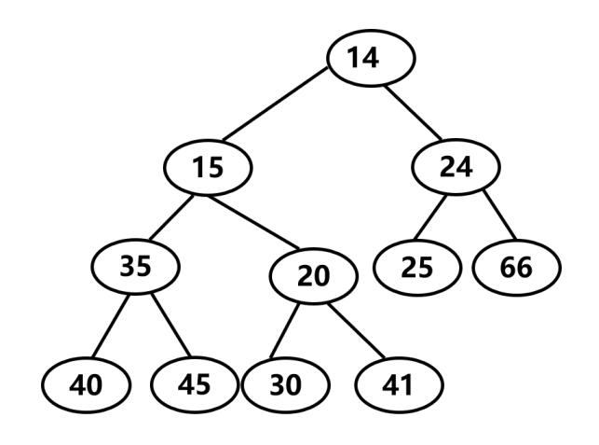

7. 画出在以下AVL树中插入5后的结果，以及在此结果中再插入7后的结果。
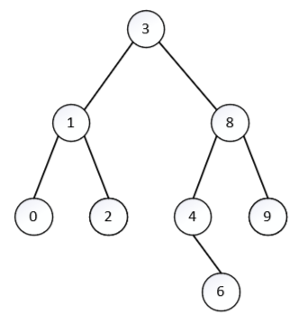
解答：
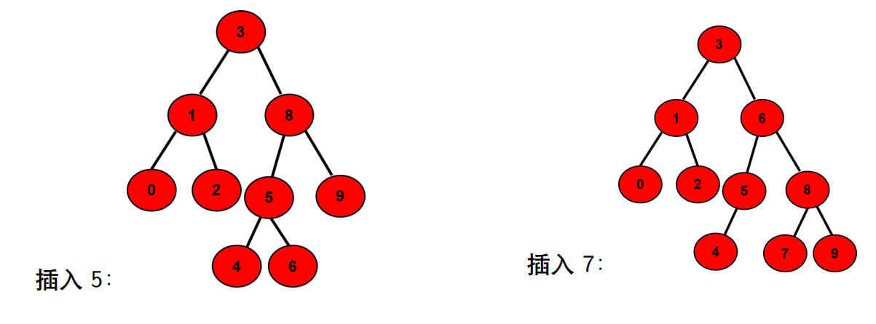

8. 已知一个森林的孩子兄弟链表示所对应的二叉树是一棵完全二叉树，该完全二叉树的顺序存储如下图所示：

 | A | B | C | D | E | F | G | H | I | J | K
0 | 1 | 2 | 3 | 4 | 5 | 6 | 7 | 8 | 9 | 10 | 11

请画出这个森林。

解答：
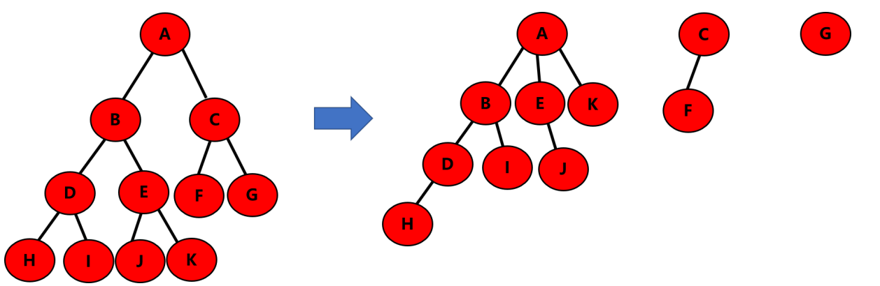

- 程序填空（每空2分，共20分）
1. //输出二叉树中值为x的结点的所有祖先结点的值（假定二叉树中各个结点的值都不相同，且x也可能不存在）。（后序遍历）
template<class elemType>
void binaryTree<elemType>::findAncesters(class elemType x) const
{
linkStack<Node*> sn; linkStack<int> sf;
Node *p; int flag;
bool exist;

if (!root) { cout<<”x does not exist”<<endl; return; }

exist = false;
sn.push(root); sf.push(0);
while (!sn.isEmpty())
{ flag = sf.pop();
p = sn.top();

if (flag==0) { sf.puch(1);
if (p->left) {sn.push(p->left); sf.push(0); }
continue;
}
if (flag ==1) { sf.puch(2);
if (p->right) {sn.push(p->right); sf.push(0); }
continue;
}
if (flag ==2) { sn.pop();
if ( p->data ==x)
{ exist = true;
break;
}
}

if (!exist) { cout<<”x does not exist!”; return;}
if (sn.isEmpty() ) { cout<<”x does not have any ancestors”; return; }

cout<<”All of the ancestors of x are: ”
while (!sn.isEmpty())
{ p = sn.pop();
cout<< p->data<<” ”;
}
}

2. 以下为在二叉查找树中删除结点的算法实现，请在空白处补充语句。
template <class KEY, class OTHER>
void BinarySearchTree<KEY, OTHER>::remove( const KEY & x, BinaryNode * & t )
{ if( t == NULL ) return;
if ( x < t->data.key ) remove( x, t->left );
else if( t->data.key < x ) remove( x, t->right );
else // x = t->data.key
if ( t->left && t->right ) { //有两个孩子
BinaryNode *tmp = t->right;
while ( tmp->left ) tmp = tmp->left;
t->data = tmp->data;
remove( t->data.key, t->right );
}
else
{ //被删结点是叶结点或只有一个孩子
BinaryNode *oldNode = t;
t = (t->left) ? t->left : t->right;
delete oldNode;
}
}

3. 以下程序段为优先级队列的入队操作
template <class Type>
void priorityQueue<Type>::enQueue( const Type & x )
{ if( currentSize == maxSize - 1 ) doubleSpace();

int hole = ++currentSize;
for( ; hole > 1 && x < array[ hole / 2 ]; hole /= 2 )
array[ hole ] = array[ hole / 2 ];
array[hole] = x
}

四、编程题（共25分）
1.一个有向无环图（不带权值）的邻接表类定义如下：
template<class typeOfVer, class typeOfEdge>
class adjListGraph
{ private:
struct edgeNode
{ int end; edgeNode *next; }
struct verNode
{ typeOfVer data; edgeNode *head; }

Int edges, vers; //图中边的条数和顶点的个数
verNode *verList;
public:
------
int find(typeOfVer x); //返回顶点x的下标
void findAllVertex(typeOfVer source, int M) const;
}
请编码实现findAllVertex(typeOfVer source, int M)， 该函数输出从顶点source出发，存在一条路径长度为M（注: M<e）的所有顶点的值。（8分）
（DFS或BFS）
void findAllVertex(typeOfVer source, int M) const {
queue<int> q.push(find(source)); // 起始结点是第0跳
for (int distance = 1; distance <= M; distance++) {
queue<int> q_now;
while (!q_now.empty()) q.pop();
// q 储存上一跳的结点，q_now储存这一跳的结点（类似于BFS）
while (!q.empty() {
int now_index = q.pop();
verNode v = verList[now_index];
edgeNode *e = v->head;
while (e) {
q_now.push(e->end);
e = e->next;
}
}
// 再用q_now赋值给q
while (!q_now.empty()) {
q.push(q_now.pop())
}
}
//最后q中的结点即为与source之间存在一条长度为M的路径的顶点
while (!q.empty()) {
int index = q.pop();
verNode v = verList[index];
cout << v.data << ‘ ’;
}
cout << endl;
}

2.设计一个算法判断一棵二叉树是否为完全二叉树。（8分）

bool is_complete(Node *root)
{
queue<Node*> q;
Node *ptr;
// 进行广度优先遍历（层次遍历），并把NULL节点也放入队列
q.push(root);
while ((ptr = q.pop()) != NULL)
{
q.push(ptr->left);
q.push(ptr->right);
}
// 判断是否还有未被访问到的节点
while (!q.is_empty())
{
ptr = q.pop();
// 有未访问到的的非NULL节点，则树存在空洞，为非完全二叉树
if (NULL != ptr)
{
return false;
}
}
return true;
}

3.有一个国家的外交信件使用如下方法写成密码（密码由26个小写字母、空格、标点符号组成）：首先颠倒所有的非元音字母连成的字段序列（包括空格和标点符号，其中元音字母为a,e,i,o,u），然后再把全部信件倒着写。请你编写一个解密程序翻译信件。
例如：
原文： data structures
先颠倒所有的非元音字段（包括空格和标点符号）： datarts utcures
再全部倒着写（最终密码）： seructu stratad
（9分）

bool isvowel(char c) {
return c == ‘a’ || c == ‘e’ || c == ‘i’ || c == ‘o’ || c == ‘u’;
}
char* decrpt (char *text, int length) {
stack<char> st;
char *ans = new char[length+1];
ans[length] = ‘\0’;
bool vowel = false;
int left = 0; //记录答案的下标
for (int i = 0; i < length; ++i) {
if (isvowel(text[i])) {
if (!vowel) { //第一个元音
vowel = true;
ans[left++] = text[i]; //元音不用反转
}
else { // 局部反转
while (!st.empty()) {
ans[left++] = st.top();
st.pop();
}
ans[left++] = text[i]; //元音不用反转
}
}
else {
if (!vowel) { //最前面无需反转的辅音
ans[left++] = text[i];
}
else { //入栈等待反转
st.push(text[i]);
}
}
}
//最后面无需反转的辅音
int right = length - 1;
while (!st.empty()) {
ans[right--] = st.top();
st.pop();
}
//整体反转
for (int i = 0; i < (length / 2); ++i) {
//交换前后
char tmp = ans[i];
ans[i] = ans[length – 1 – i];
ans[length – 1 – i] = tmp;
}
return ans;
}

